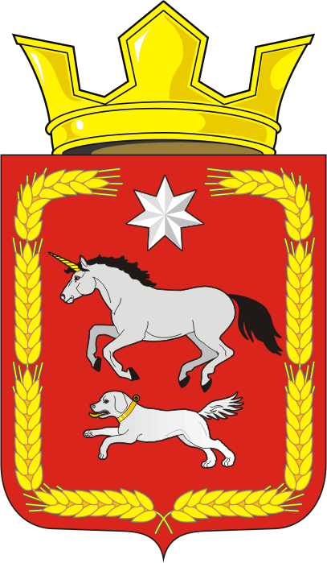
Муниципальное образование Каировский сельсовет
Саракташского района Оренбургской области

П Р О Т О К О Л №1

собрания граждан села Екатериновка Каировского сельсовета Саракташского района Оренбургской области

Дата проведения: 15.04.2026 г.
Время проведения: 15.00 час.
Место проведения: клуб села Екатериновка
Присутствовало: 19 чел.

Президиум собрания:
Председатель - Логвиненко Алексей Николаевич – глава муниципального образования Каировский сельсовет.

Секретарь – Какурина Екатерина Викторовна– специалист администрации

На собрании граждан присутствовал:
- Абдрахманов Ильдар Хабибуллович, депутат Совета депутатов района по избирательному округу № 3, директор ООО «ТД «Завод Коммунар»

Повестка дня:
1) Информация о работе администрации сельсовета за 2025 год и планах развития сельсовета на 2026 год
Докладчик:
- Логвиненко А.Н.- глава муниципального образования Каировский сельсовет

2) О выборах старосты села Екатериновка.
Докладчик:
- – Логвиненко А.Н., глава муниципального образования

3) О пастьбе индивидуального скота.
Докладчик: Логвиненко А.Н.- глава муниципального образования Каировский сельсовет.

4) Разное

1. Слушали: Логвиненко Алексея Николаевича- главу муниципального образования Каировский сельсовет
Информация о работе администрации сельсовета за 2025 год и планах развития сельсовета на 2026 год.

Логвиненко А.Н. познакомил жителей с основными итогами деятельности администрации за 2025 год, рассказал о намеченных планах на 2026 год.
Подробно остановился на вопросах по благоустройству сел сельсовета, соблюдении правил противопожарной безопасности.
Призвал жителей соблюдать санитарные нормы, соблюдать Правила благоустройства поселения. Сказал о том, что проводятся весенние субботники по уборке территорий учреждений сельсовета, придомовых территорий, а также территорий кладбищ сельсовета.
(доклад прилагается)

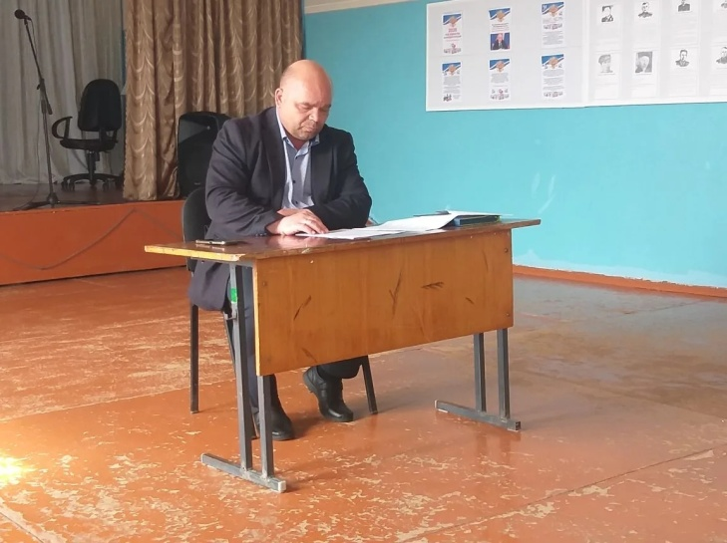

Выступили:
Чулкова Л.С., жительница села, сказал о том, что самой острой проблемой была и есть несанкционированная свалка в овраге по улице Центральной. Весной его очищают, но за лето валить туда мусор и навоз начинают снова. Мусорят ведь не приезжие, а наши же несознательные жители. И еще нужно на свалке сдвинуть бульдозером кучнее.
Логвиненко А.Н. – глава муниципального образования Каировский сельсовет сказал, что проблема свалок – это одна из главных проблем не только нашей территории, но, вы видите сами, и всей нашей страны. В 2025 году нами была произведена опашка территории свалки, обозначены указателями въезд/выезд, дабы не допускать стихийного разброса мусора. Обваловку свалки произвести не удалось из-за отсутствия тяжелой гусеничной техники. Планируется проводить мероприятия по недопущению и ликвидации несанкционированных свалок на территории сельсовета. Сейчас этот вопрос находится на контроле у прокуратуры района.
Рассказал о системе обращения с ТБО в Саракташском районе (п. Саракташ, с. Черный Отрог, с. Черкассы, с.Воздвиженка и др.). В этих поселениях с 1 декабря 2025 года работает региональный оператор по сбору, транспортировке, переработке и захоронению твердых коммунальных отходов – ООО «ПромПереработка». В ближайшее время региональный оператор придёт и в остальные села района. Будут определены предварительно места для размещения контейнеров. Количество контейнеров зависит от числа жителей: один контейнер объемом рассчитан на пятьдесят человек. Как только региональный оператор приступит к работе в селе, жителями будет производиться оплата этой коммунальной услуги.
Булдакова Л.А., житель села, сказала о том, трубы центрального газопроводы выгорили и краска вся облезли. Если бы дали краску жители сами готовы покрасить газопровод. Опыт таких работ уже был ранее.
Логвиненко А.Н. – глава муниципального образования Каировский сельсовет сказал, что администрацией будет направлении письмо в газоснабжающую организацию с предложением жителей.
Гайворонская О.Г., житель села, сказала о том, что ее как водителя беспокоит состояние дорожного полотна дороги Воздвиженка- Петровское- Мальга и подъезд к селу Екатериновка. В весеннюю распутицу дорога раскисает, появляется колея, которую с трудом преодолевают грузовые автомобили, а что говорить о легковушках.
Логвиненко А.Н. – глава муниципального образования Каировский сельсовет сказал что, много было устных обращений по поводу состояния межмуниципальной дороги Воздвиженка – Петровское - Мальга, подъездов к селам Каировка и Екатериновка в весеннюю распутицу и летнее время. В прошлые годы нами неоднократно направлялись письма в ГУП «Оренбургремдорстрой» с ходатайством произвести ремонт дорожного полотна (подсыпка ПГС, грейдирование). Частично работы проводились. Направим такое обращение и в этом году. Очень надеемся, что проблема будет решена положительно.
Наумова О.Г., житель села, сказала о том, что в селе есть не жилые дома и заброшенные участки, хозяева которых не хотят убираться возле дворов, тем самым портят внешний вид улиц и создают угрозу пожаров.
Логвиненко А.Н. – глава муниципального образования Каировский сельсовет сказал, что убирать территорию возле своих домовладений это обязанность владельцев. Совместно с санитарной и административной комиссиями будем выявлять «нерадивых» хозяев, предупреждать и наказывать.

СОБРАНИЕ ГРАЖДАН РЕШИЛО:
1. Информацию о деятельности администрации, организаций и учреждений расположенных на территории села принять к сведению.
2. Объявить месячник с 1 апреля по 30 апреля 2026 года по благоустройству, озеленению и наведению санитарного порядка на территории села. Обязать владельцев «заброшенных» домовладений провести санитарную очистку своих территории. Вывоз мусора от кладбища провести 20 апреля.
3. Руководителям учреждений, предприятий обратить внимание на полную обеспеченность первичными средствами пожаротушения, контролировать санитарное состояние закрепленных за ними территорий. Жителям села строго соблюдать правила противопожарной безопасности в весенне-летний пожароопасный период, усилить контроль за противопожарным состоянием своих домов, хозяйственных построек, обеспечить принадлежащие им строения необходимым количеством первичных средств, проверить электропроводки, отопительные приборы.
4. Администрации сельсовета:
- взять на контроль работу по обращению в вышестоящие инстанции:
а) по состоянию межмуниципальной дороги Воздвиженка – Петровское - Мальга, подъезда к селу Екатериновка;
б) по покраске трубы газопровода в селе Екатериновка.
- постоянно контролировать содержание общественной свалки, провести ее обваловку, не допускать образование несанкционированных свалок.

РЕЗУЛЬТАТЫ ГОЛОСОВАНИЯ:
за - 19
против - нет
воздержалось - нет

2. Слушали: Логвиненко Алексея Николаевича- главу муниципального образования Каировский сельсовет
Логвиненко А.Н. сказал, что с 2021 года полномочия старосты с. Екатериновка исполнял Михайлов Алексей Иванович. Согласно Устава муниципального образования Каировский сельсовет, срок на который может быть избран староста – 5 лет, в 2026 году у старосты с.Екатериновка этот срок истекает.
Алексей Николаевич в своём выступлении отметил, что руководствуясь ст. 51 Федерального закона от 20.03.2025 №33-ФЗ «Об общих принципах организации местного самоуправления в единой системе публичной власти», Законом Оренбургской области от 17.10.2018 №1277/339-VI-03 «О внесении изменений в закон Оренбургской области «Об организации местного самоуправления в Оренбургской области» и признании утратившим силу Закона Оренбургской области «О сельских старостах в Оренбургской области» необходимо избрать старосту села Екатериновка. Также он напомнил жителям о полномочиях сельского старосты, порядке его избрания. Отметил, что старостой не может быть назначено лицо:
1) замещающее государственную должность, должность государственной службы;
2) признанное судом недееспособным или ограниченно дееспособным;
3) имеющее непогашенную или неснятую судимость;
4) имеющее статус иностранного агента.
Алексей Николаевич обратилась к жителям с просьбой выдвинуть кандидатуры в целях представления одной из них в Совет депутатов Каировского сельсовета для назначений старостой села Екатериновка.

Выступили:
Барсукова Е.Д., уборщик ЦОД МОБУ «Каировская ООШ», рассказала о том, с какими проблемами и трудностями может столкнуться староста в своей работе и рекомендовала Михайлова Алексея Ивановича, проживающего в селе Екатериновка. Отметила его организаторские качества, коммуникабельность и умение находить компромиссные решения в сложной ситуации, что он с успехом доказал выполняя полномочия старосты ранее.
Кружалова Е.В., уборщик служебных помещений сельского клуба рекомендовала кандидатуру Гайворонской Ольги Геннадьевны, индивидуального предпринимателя, проживающей в селе Екатериновка
Логвиненко А.Н. сказал, что согласно Положения «О старосте села на территории муниципального образования Каировский сельсовет» избранным считается кандидат в старосты, получивший более половины голосов граждан, присутствующих на собрании. Голосование проводится по каждой кандидатуре.

СОБРАНИЕ ГРАЖДАН РЕШИЛО:
1. Избрать старостой села Екатериновка кандидатуру Михайлова Алексея Ивановича, неработающего проживающего в селе Екатериновка, ул. Центральная д.2Б;
2. Направить протокол схода граждан в Совет депутатов Каировского сельсовета для назначения Михайлова Алексея Ивановича старостой села Екатериновка.

РЕЗУЛЬТАТЫ ГОЛОСОВАНИЯ

Кандидатура Михайлова Алексея Ивановича:
за - 17
против - 2
воздержалось - 0

Кандидатура Гайворонской Ольги Геннадьевны:
за - 2
против - 17
воздержалось - 0

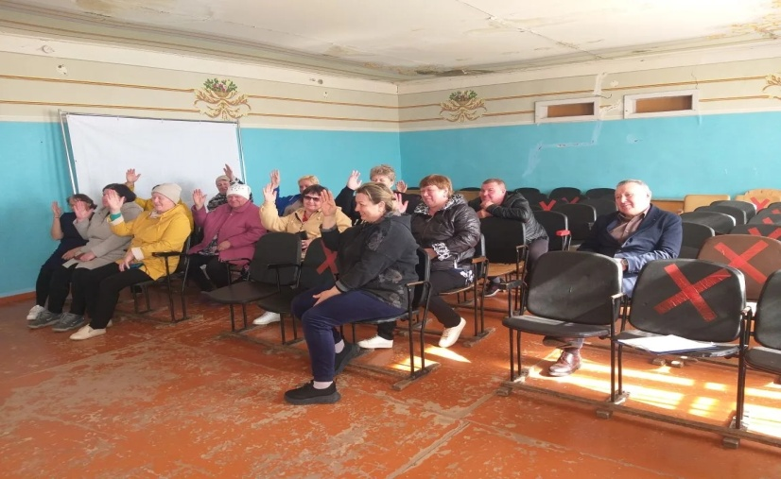

3. Слушали: Логвиненко Алексея Николаевича- главу муниципального образования Каировский сельсовет
О пастьбе индивидуального скота:
В этом году в стаде будет 23 головы. Как и в прошлом сезоне скот будет находиться по на пастбище огороженном «электропастухом». Проблем по этому вопросу у вас не было. Думаем, что и в этом году скот будет под надзором. Бычка в индивидуальное стадо выгонит Булдакова Л.А.

СОБРАНИЕ ГРАЖДАН РЕШИЛО:
1. Пасти индивидуальный скот села Екатериновка по очереди с использование «электропастуха».
2. Скот выгнать на пастьбу 26 апреля в 07-30 час.

РЕЗУЛЬТАТЫ ГОЛОСОВАНИЯ:
за - 19
против - нет
воздержалось - нет

3. Разное

Вопросы вынесенные на собрание граждан рассмотрены, по ним приняты решения. Собрание граждан объявляется закрытым.

Председатель заседания А.Н.Логвиненко
Секретарь заседания Е.В.Какурина

